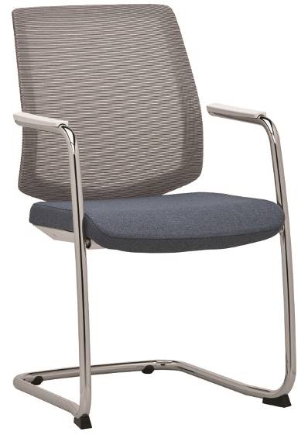

VICTORY VI 1431
Výrobce: RIM CZ a.s.
Design: Massimo Costaglia

VICTORY VI 1431

Stohovatelná konferenční židle čtyřnohá s konstrukcí odděleného sedáku a síťované zádové opěry. Moderní a lehce působící design zaručuje kvalitní a pohodlné sezení.

Sedák | Plastový s čalouněným segmentem. Přední hrana sedáku s dostatečným zaoblením, aby nedocházelo k nežádoucímu tlaku na spodní část nohou sedícího. Tloušťka čalounění PUR pěny je 20 mm. Plastový kryt spodní strany sedáku zaručuje bezpečné stohování židlí bez poškození čalounění. Materiál plastů polyamid.
Opěradlo | Pevný profilovaný plastový rám čalouněný samonosnou síťovinou, zaručující dostatečnou podporu v bederní oblasti zad a volnost pohybu při záklonu. Zádová opěra bez ostrých rohů a s dostatečných prohybem ve svislém směru, aby nedocházelo k nežádoucímu tlaku na záda v žádné poloze sedícího.  Materiál plastů polyamid.
Čalounění | Sedák - dle výběru z nabídky látek nebo kůží.  Opěra - síťovina K+R 482 černá, materiál 100% Polyester  - síťovina K+R, barvy dle výběru z nabídky, materiál 97% Polyester,  2% Polyamid,1% Elastan.  - samonosná prodyšná látka OMEGA, barvy dle výběru z nabídky  - síťovina RIB, barvy dle výběru z nabídky, 34% polyester, 58% polyamid,  8% polyacryl.
Rám | Široký rám z ohýbané pružné trubky vysoké pevnosti ø25x2 mm, povrchová úprava černou odolnou práškovou barvou.  Područky jsou nedílnou součástí konstrukce křesla a jsou v souladu s celkovým designem. Područky částečně kryty černým plastem (PP).  Kluzáky bez ostrých hran zabraňují nebezpečí překlopení.
Plastové díly | Probarvené, černé. To zajišťuje stálost barev i při hlubokých škrábancích a rýhách.
Příplatkové provedení | - Provedení plast bílý – opěrka, sedák  - Rám s povrchovou úpravou chrom  - Rám s povrchovou úpravou RAL 9006  - Kluzáky s filcem pro tvrdou podlahu
Certifikát | Výrobek splňuje evropské rozměrové a bezpečnostní předpisy.
Záruka | 5 let (viz. Obchodní podmínky)

Rozměry (v mm)

Koncept VICTORY

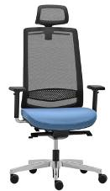 | 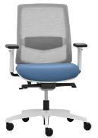 | 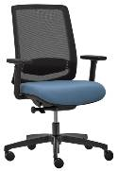 | 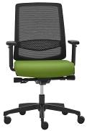
VI 1401.022 | VI 1411 | VI 1412 | VI 1405
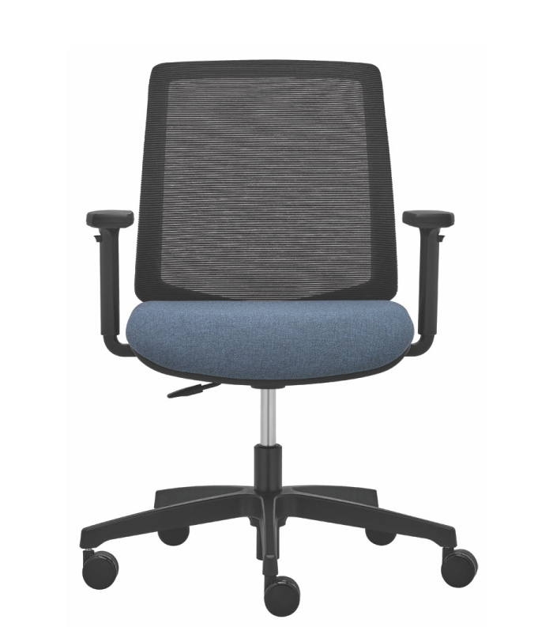 | 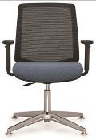 | 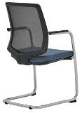 | 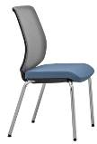
VI 1421 | VI 1422 | VI 1431 | VI 1434

